АДМИНИСТРАЦИЯ
МУНИЦИПАЛЬНОГО ОБРАЗОВАНИЯ
КЛОПИЦКОЕ СЕЛЬСКОЕ ПОСЕЛЕНИЕ
ВОЛОСОВСКОГО МУНИЦИПАЛЬНОГО РАЙОНА
ЛЕНИНГРАДСКОЙ ОБЛАСТИ

ПОСТАНОВЛЕНИЕ

15.12.2023 года № 757

О внесении изменений в постановление Администрации муниципального образования Клопицкое сельское поселение Волосовского муниципального района Ленинградской области от 25.11.2022 года № 446 «Об утверждении схем размещения нестационарных торговых объектов на территории муниципального образования Клопицкое сельское поселение Волосовского муниципального района Ленинградской области» с изменениями от 08.06.2023 № 264

В соответствии с Гражданским кодексом Российской Федерации, Земельным Кодексом Российской Федерации, в целях реализации Федерального закона Российской Федерации от 28.12.2009 года № 381 «Об основах государственного регулирования торговой деятельности в Российской Федерации», Федерального закона от 06.10.2003 года № 131-ФЗ «Об общих принципах организации местного самоуправления в Российской Федерации», Приказа комитета по развитию малого, среднего бизнеса и потребительского рынка Ленинградской области от 03.10.2022 года № 25-П «О порядке разработки и утверждения схем размещения нестационарных торговых объектов на территории муниципальных образований Ленинградской области», администрация Клопицкого сельского поселения

ПОСТАНОВЛЯЕТ:

Внести изменения в постановление Администрации муниципального образования Клопицкое сельское поселение Волосовского муниципального района Ленинградской области от 25.11.2022 года № 446 «Об утверждении схем размещения нестационарных торговых объектов на территории муниципального образования Клопицкое сельское поселение Волосовского муниципального района Ленинградской области» с изменениями от 08.06.2023 № 264 (далее – Постановление).
  - В приложении № 1 Постановления схему размещения нестационарных торговых объектов на территории МО Клопицкое сельское поселение Волосовского муниципального района Ленинградской области дополнить строкой № 19 следующего содержания:

19 | п.Сельцо, площадка сбоку магазина «Лента» | Павильон | 30  кв.м. | Молоч-ная продукция | ООО «Молочная культура» | 7813409970 | 8 (812) 309 11 26 | - | Да | 18.12.2023 | 18.12.2029

  - В приложение № 2 Постановления добавить новую графическую схему размещения нестационарного торгового объекта с идентификационным номером 19, согласно приложению к настоящему постановлению.
2. Постановление вступает в силу после официального опубликования.
3. Настоящее постановление опубликовать в общественно-политической газете «Сельская новь» и разместить на официальном сайте администрации Клопицкого сельского поселения.
4. Контроль за исполнением постановления возложить на Главу Администрации Комарову Т.В.

Глава администрации МО
Клопицкое сельское поселение Т.В. Комарова

Приложение № 2
к постановлению администрации
МО Клопицкое сельское поселение
От 15.12.2023 года № 757

Графическая схема размещения торгового объекта в п. Сельцо,
Идентификационный номер 19
Координаты 59.629867, 29.537604

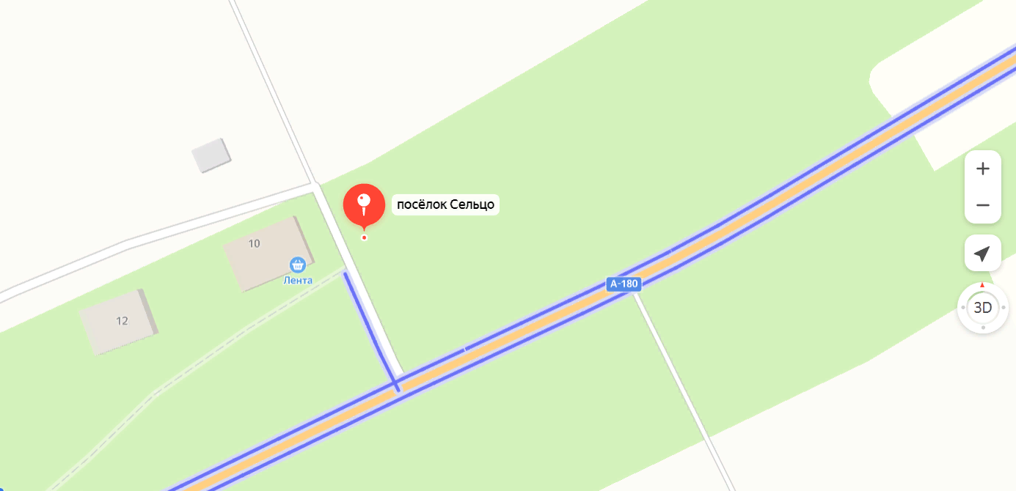

Испрашиваемый земельный участок

